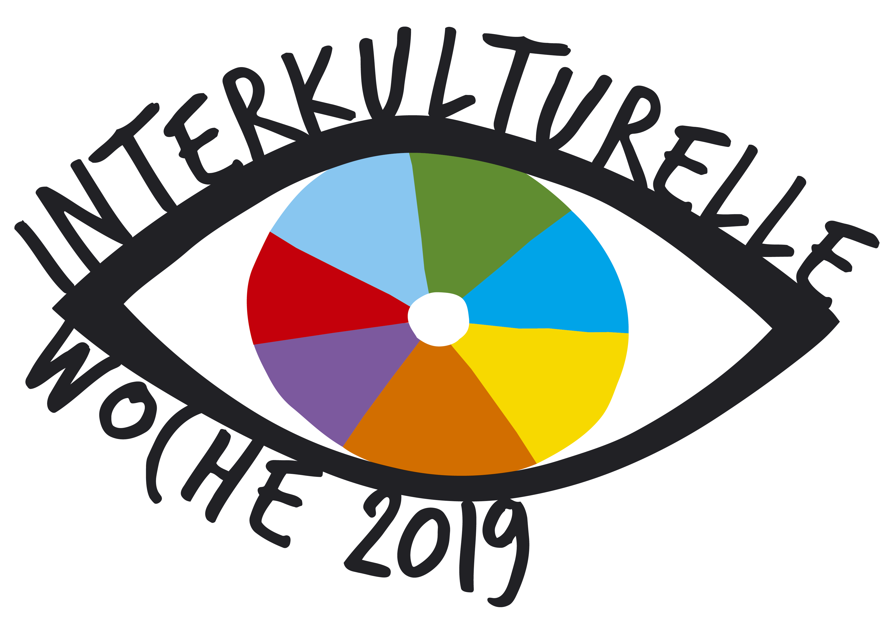
Veranstalter:

Titel der Veranstaltung:
Ort:
Datum, Uhrzeit:
Die Veranstaltung wird unterstützt im Rahmen der Interkulturellen Wochen 2019 in Magdeburg durch das Landesverwaltungsamt Sachsen-Anhalt und das Sozial- und Wohnungsamt der Stadt Magdeburg. Ich bin damit einverstanden, dass meine Daten ausschließlich zum Zweck der Nachweisführung gegenüber den Fördermittelgebern erhoben werden. Auf der Veranstaltung wird fotografiert: Die Fotos dienen der Öffentlichkeitsarbeit und Dokumentation des Projekts „Interkulturelle Wochen in Magdeburg“. Bitte signalisieren Sie dem Fotografen / der Fotografin, falls Sie nicht fotografiert werden möchten.
Name, Vorname | Anschrift | Email / Telefon | Unterschrift

